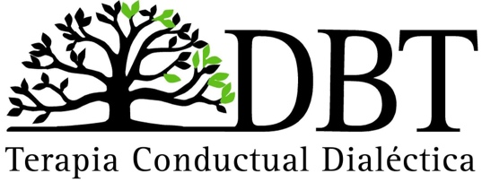

Loreto Garay Apip

• Médico cirujano, Pontificia Universidad Católica de Chile
• Especialidad Psiquiatría adultos, Pontificia Universidad Católica de Chile.
• Entrenamiento básico Terapia EMDR, EMDR Chile.
• Entrenamiento Terapia de Aceptación y Compromiso (ACT), DBT Latinoamérica.
• Postítulo en Terapia Conductual Dialéctica, DBT Chile.
• Entrenamiento DBT-TEPT. Dictado por Martin Bohus, DBT Latinoamérica.
• Entrenamiento Intensivo en Exposición Prolongada (EP) asociado a Terapia Conductual
Dialéctica (DBT) para pacientes complejos con Estrés Post traumático. Dictado por
Melanie S. Harned Phd, DBT Latinoamérica.
• Trabajo clínico como psiquiatra realizando farmacoterapia, terapia EMDR y terapia Individual en DBT de Adultos.

